Тест-кейсы с SoapUI.

1. NumberToDollars.

В большинстве выходов тест-кейса мы получаем в конечном счете 200 OK и при этом вводили не корректные значения для NumberToDollars. Например, введение букв (кириллица и латиница с разными регистрами), отрицательные и дробные числа, какие-либо математические действия (деление), пробел или отсутствие вводимых данных. Так же в теле ответа получали либо пустую строчку, либо “number too large dollars and number too large cents”.

Несколько примеров:

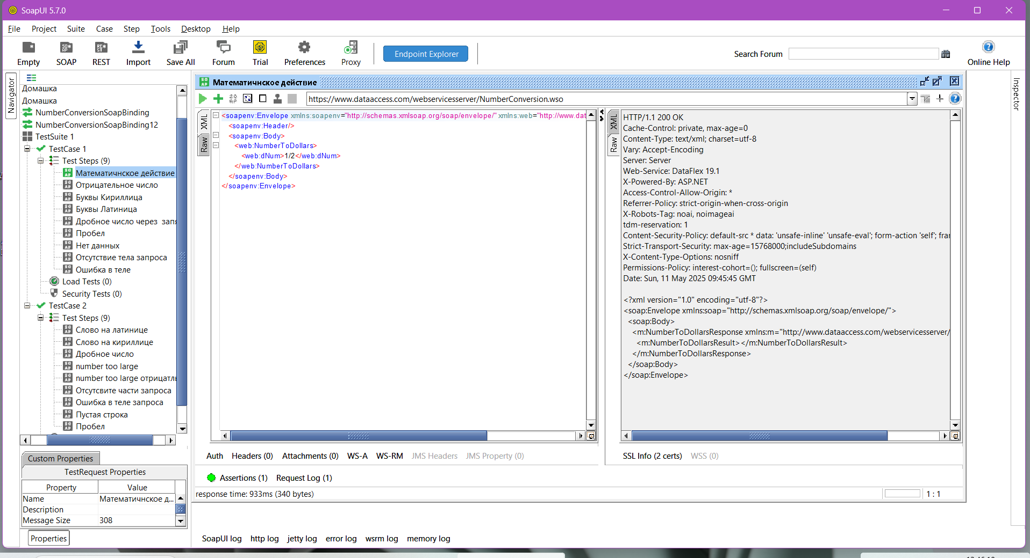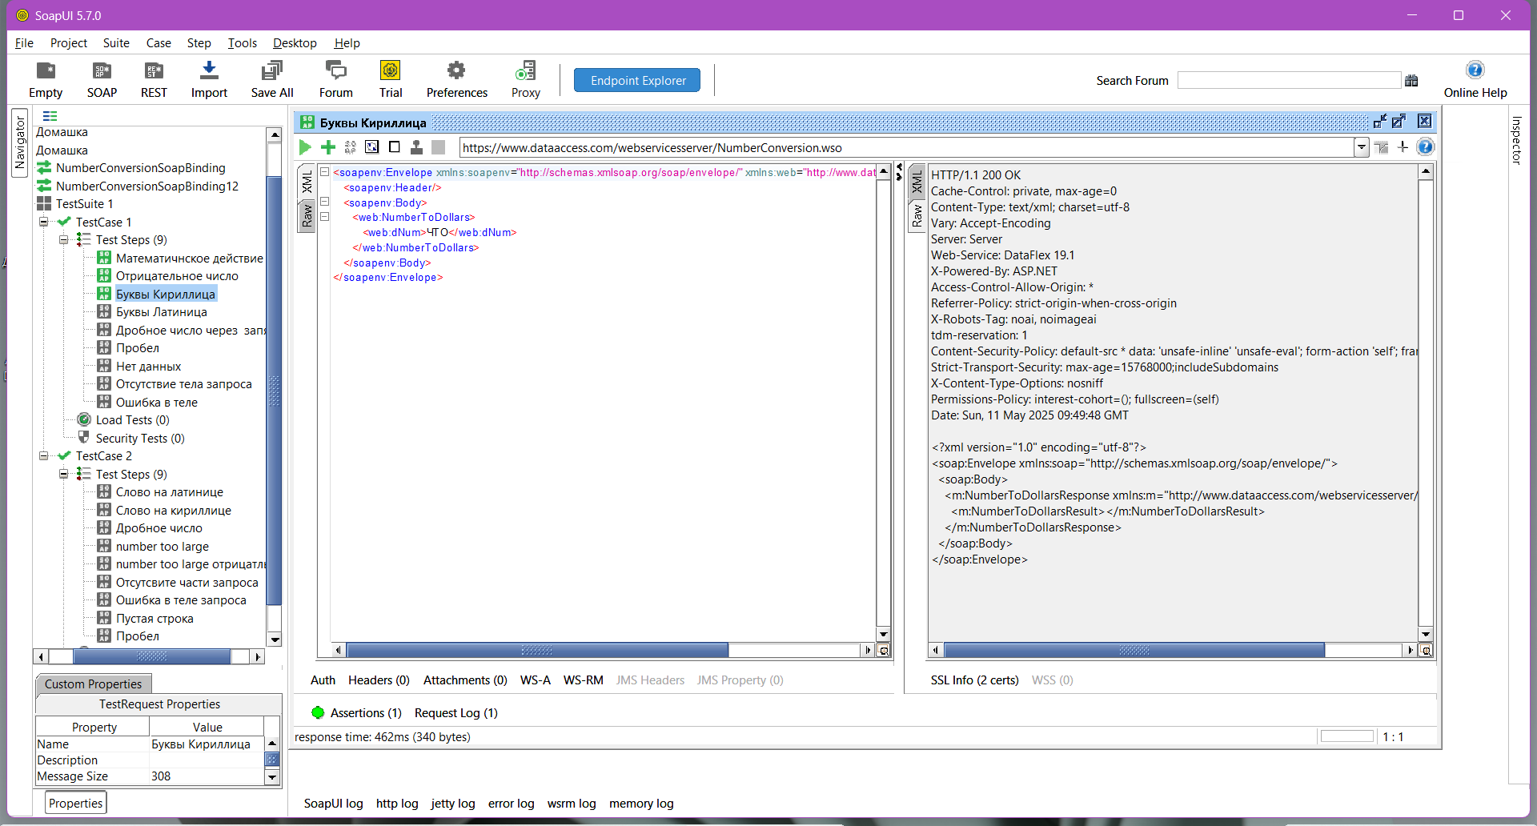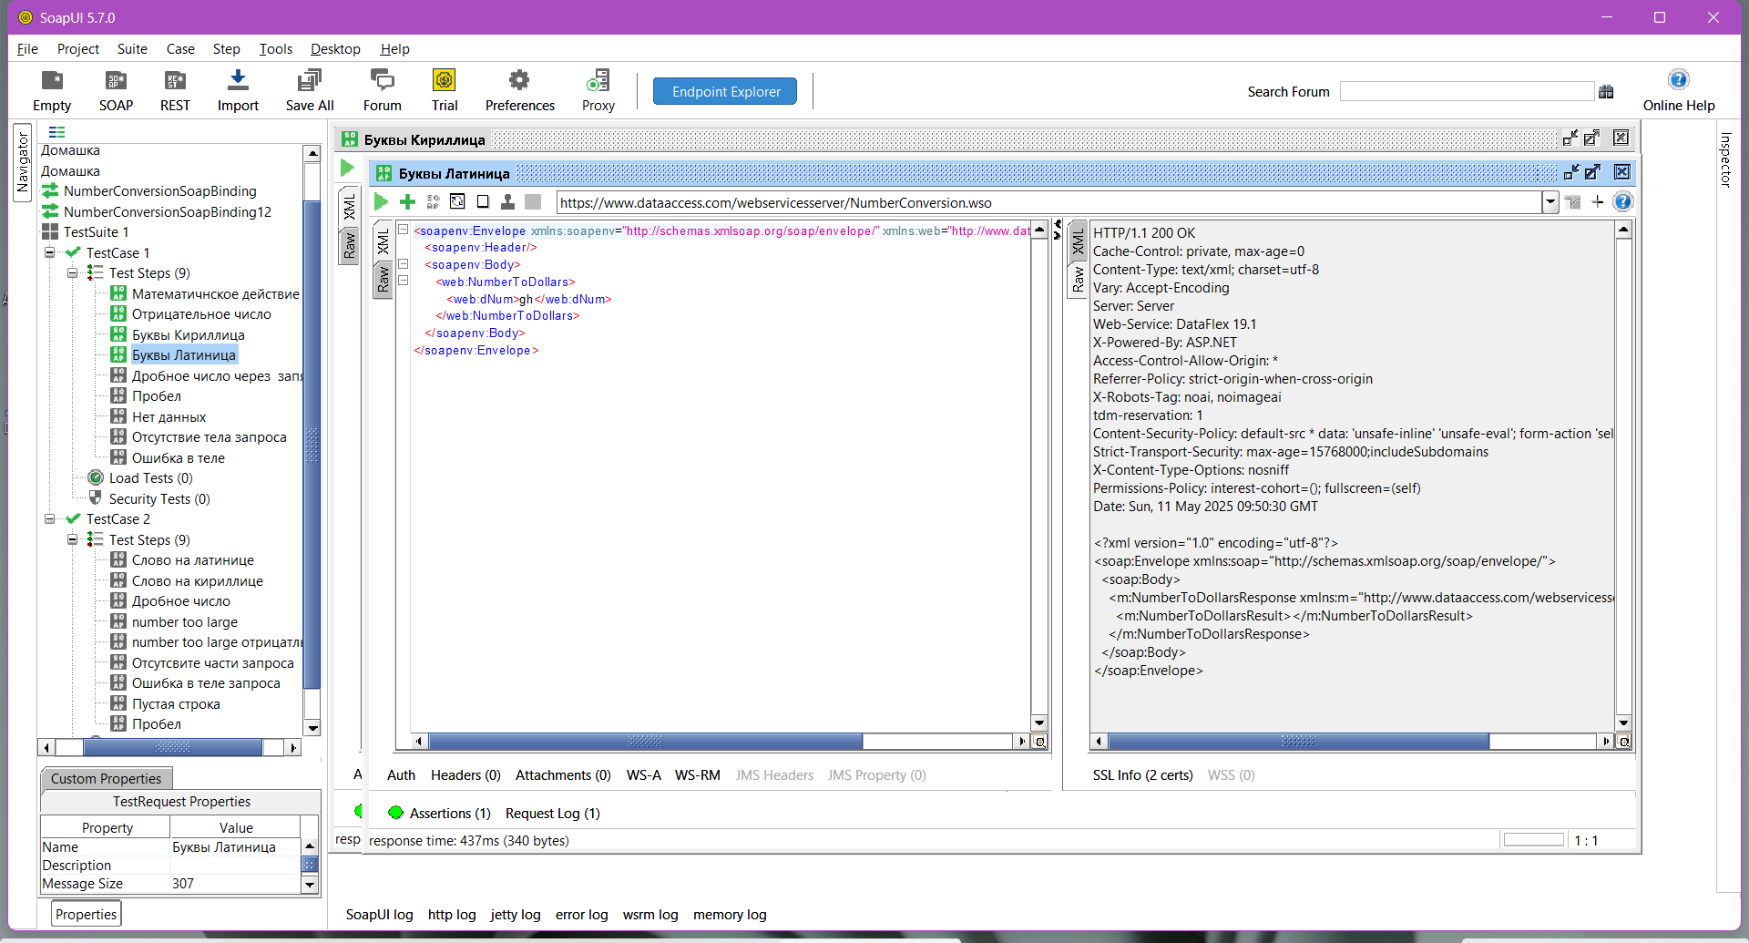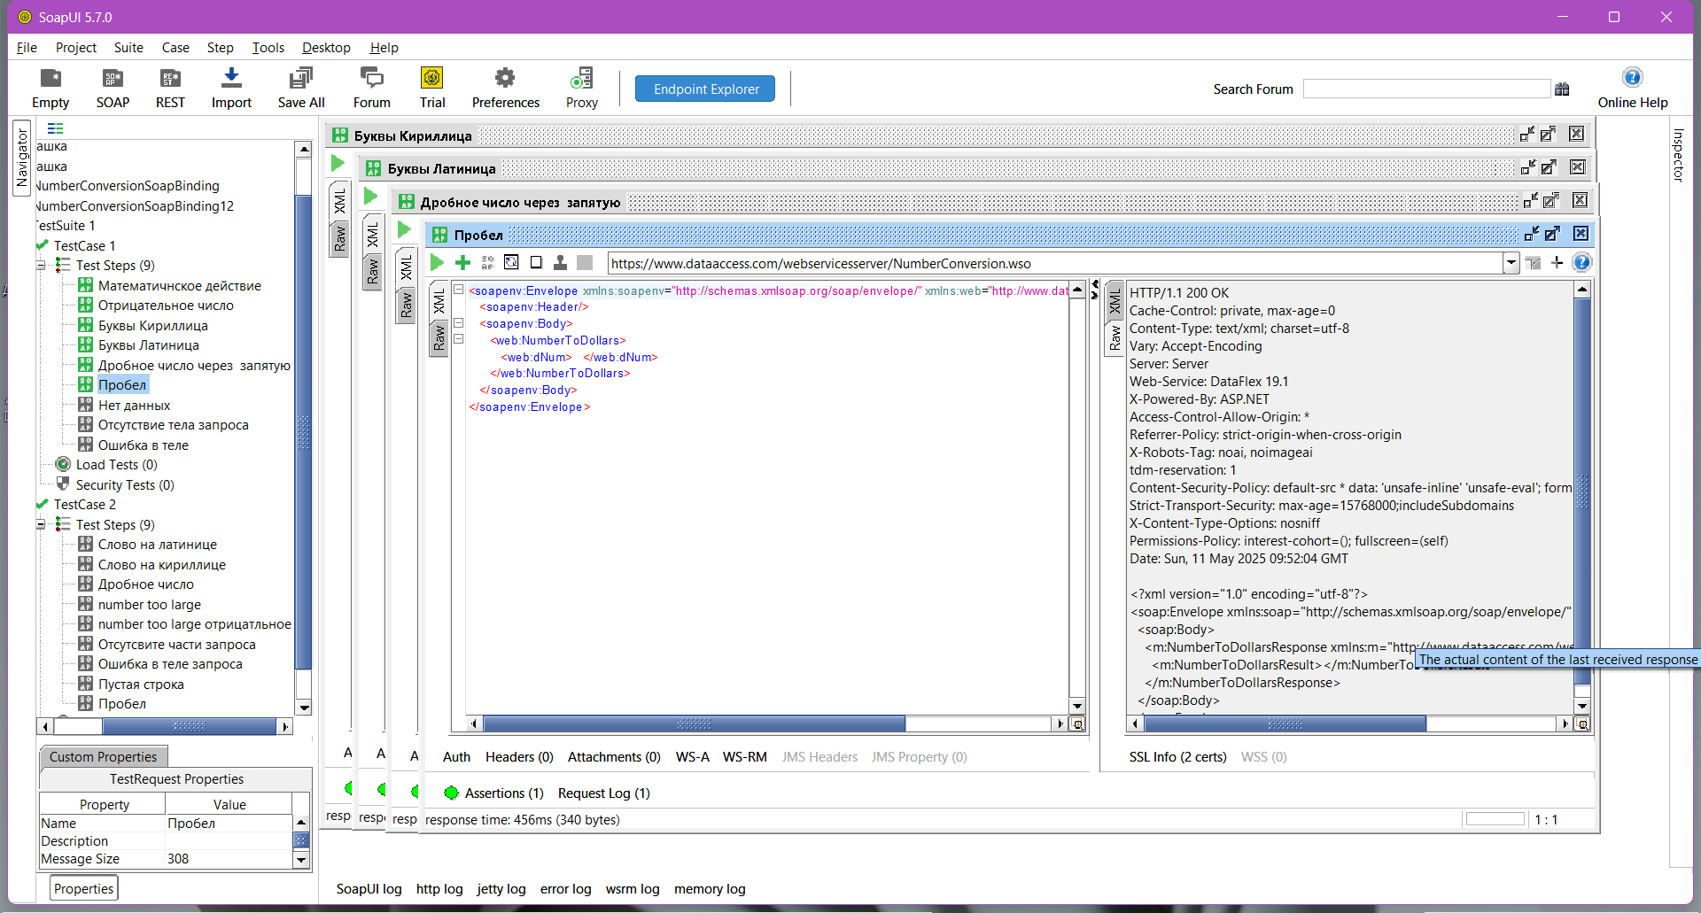

Помимо “200 OK” можно получить “500 Internal Server Erro” путем изменений тела запроса.

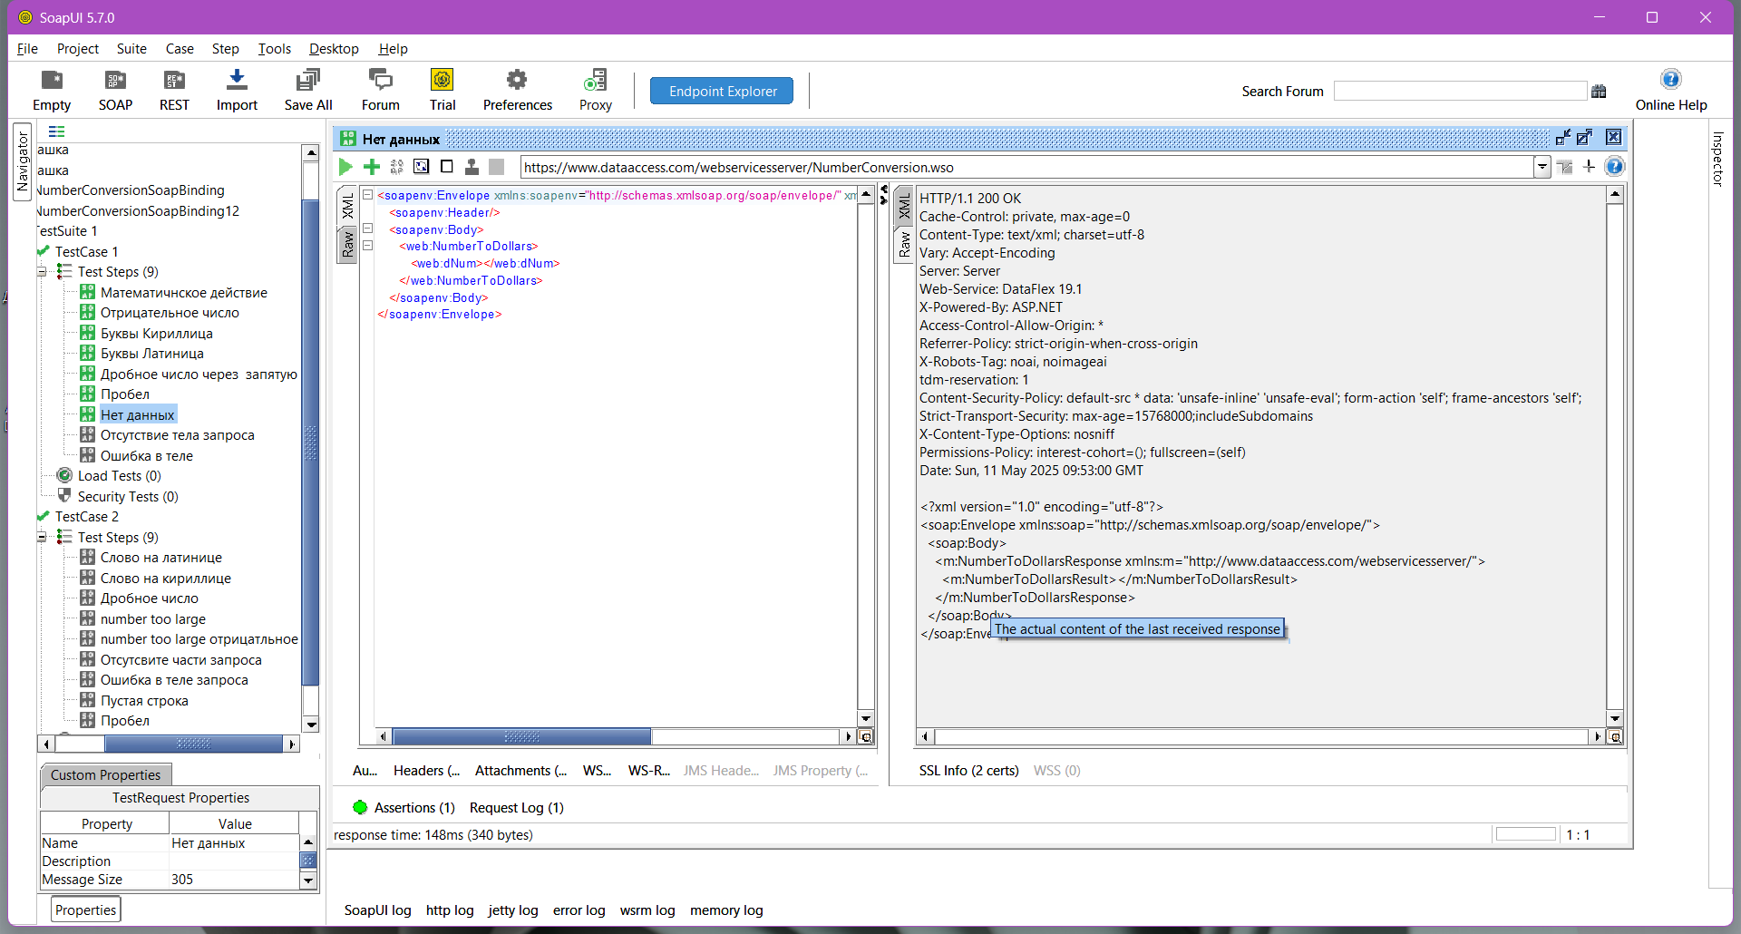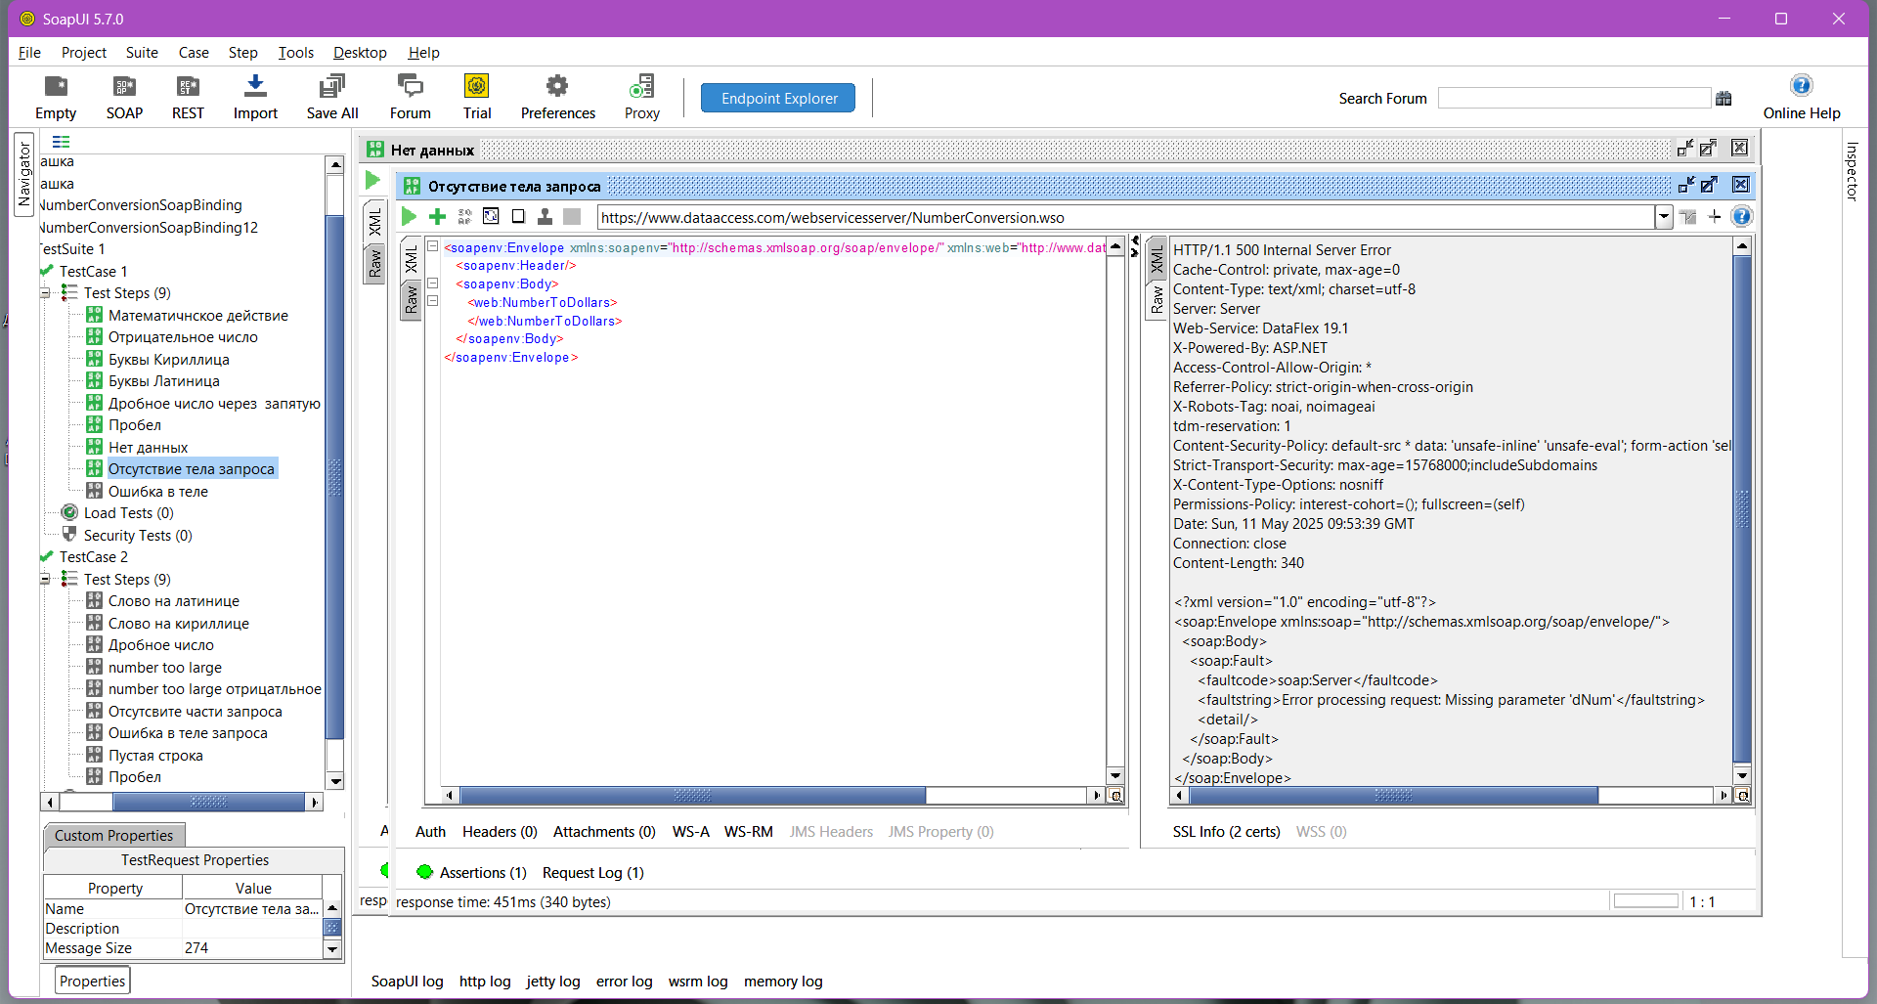

1. NumberToWords.

В данном случае будут писаться идентичные тест-кейсы как в NumberToDollars. И на выходе все так же будем получать “200 ОК.” Хотя при введении буквенных значений с разными регистрами (кириллица или латиница) будем получать в ответе расшифровку числа, которое не вводили ранее. Так же при введении большого числа, например, в ответе будет приходить “number too large” и 200 OK, хотя ожидалась расшифровка введенного числа. Еще один пример, введение пробела в теле запроса или отправление пустой, который вернет ответ “zero” при ожидании пустой строки ответа.

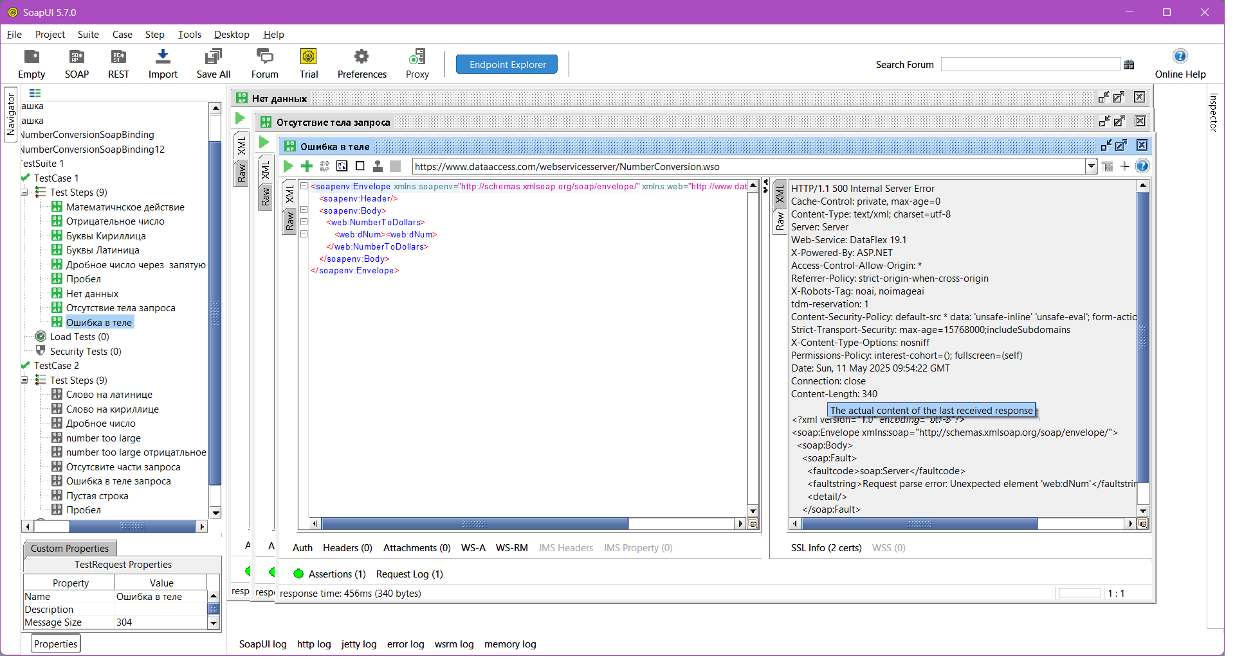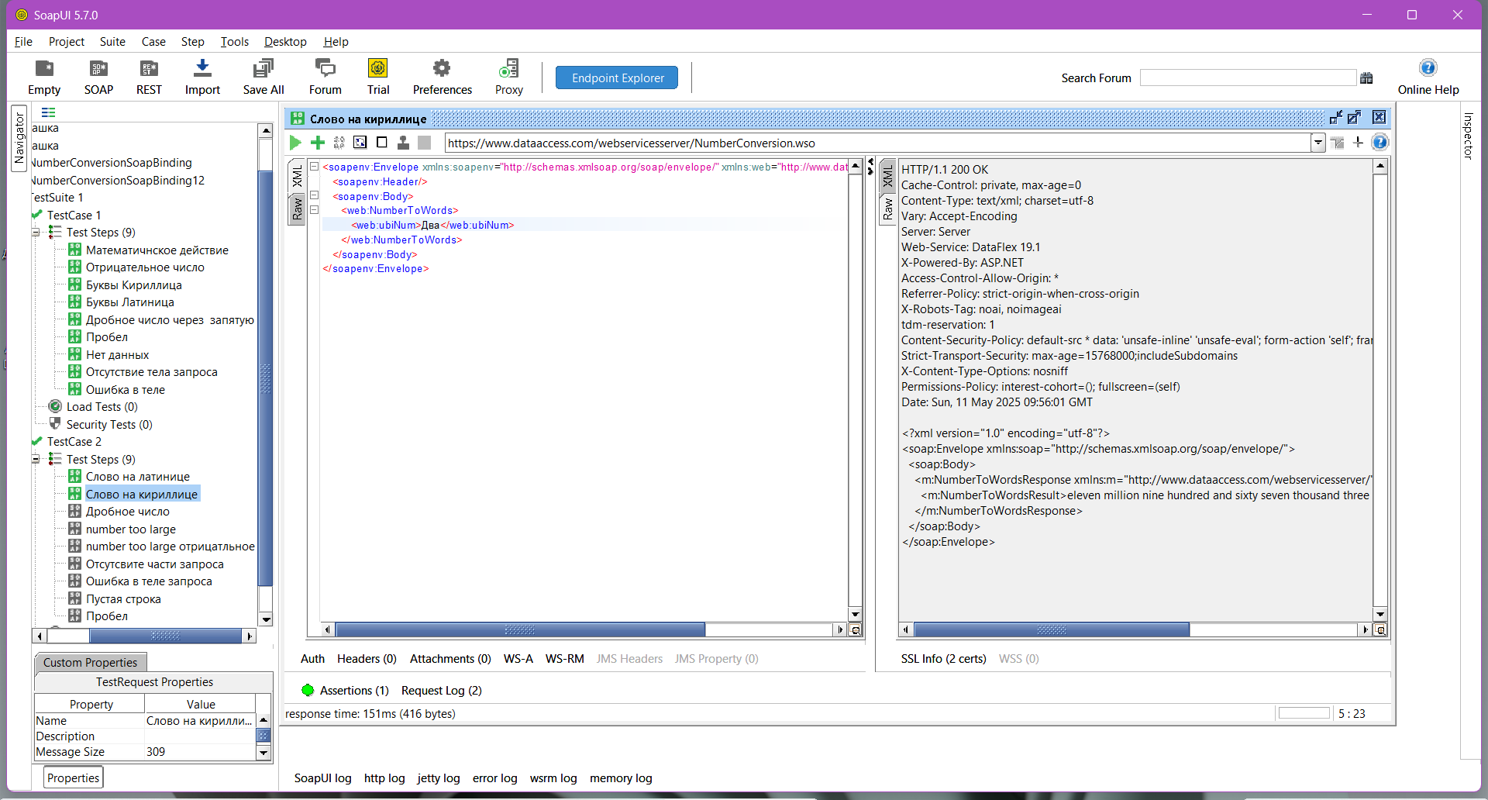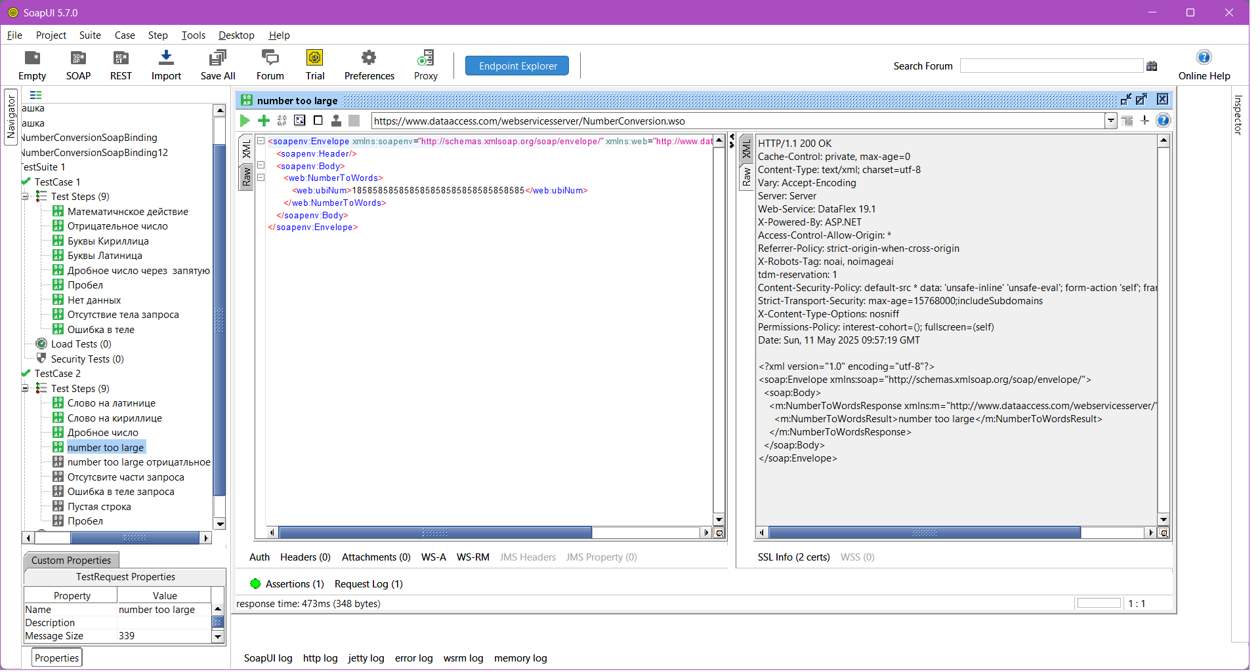

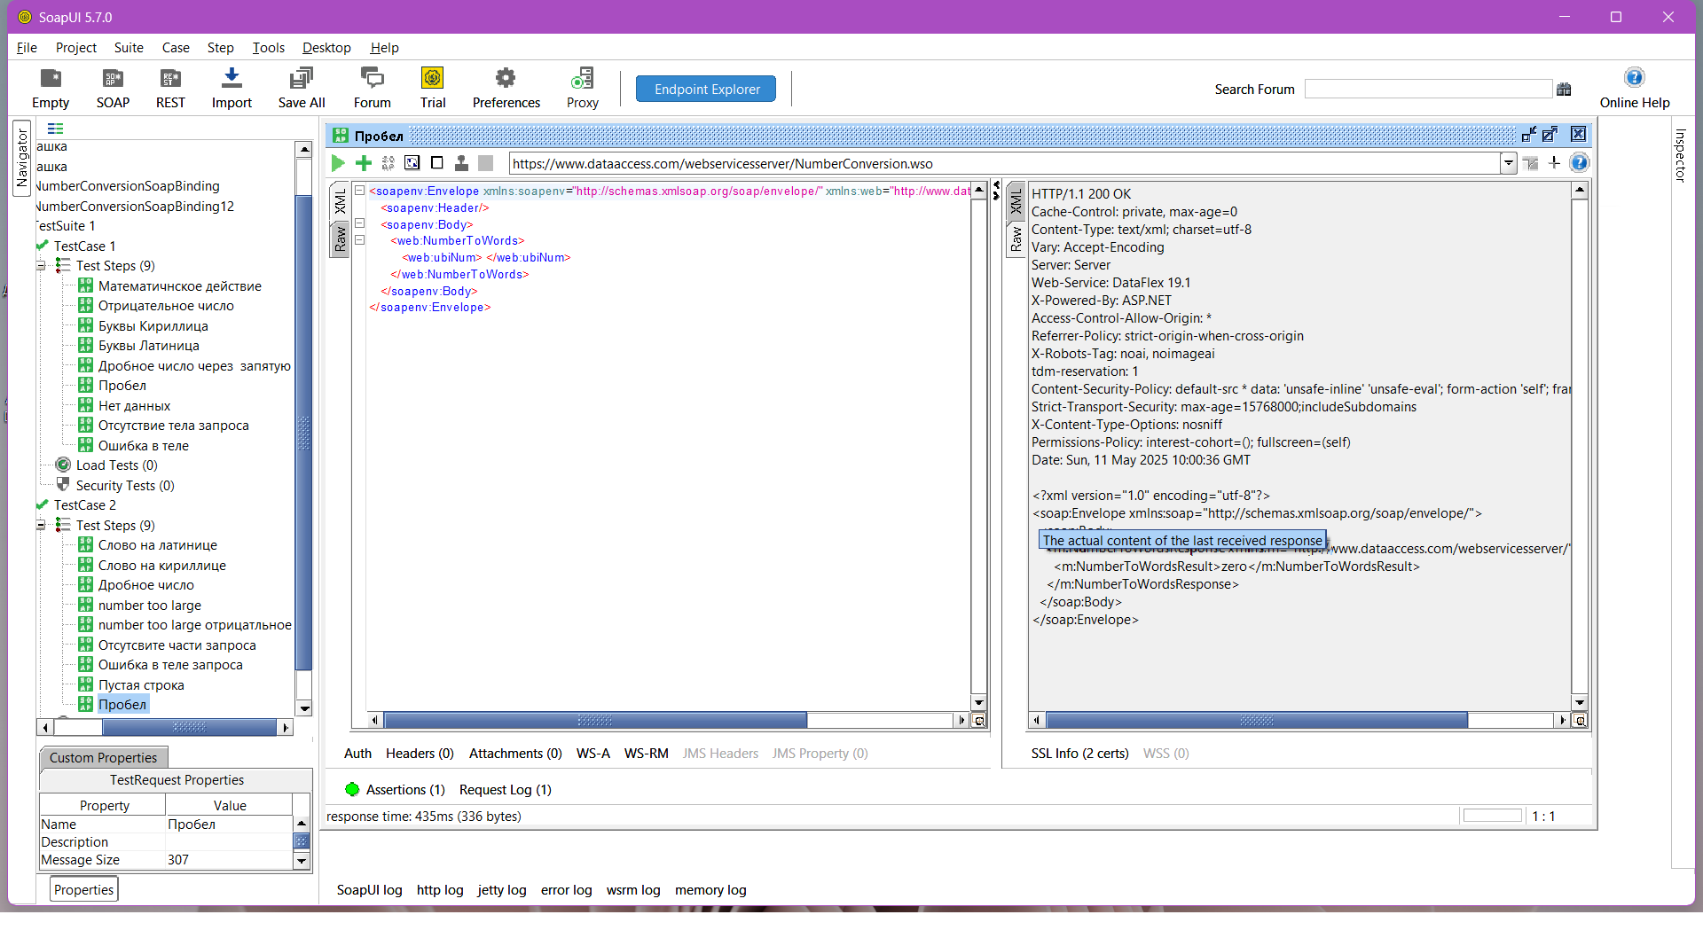

Так же как и в п.1 можно получить “500 Internal Server Error” тем же самым способом - отправить запрос без тела, либо же с ошибкой в самом запросе. 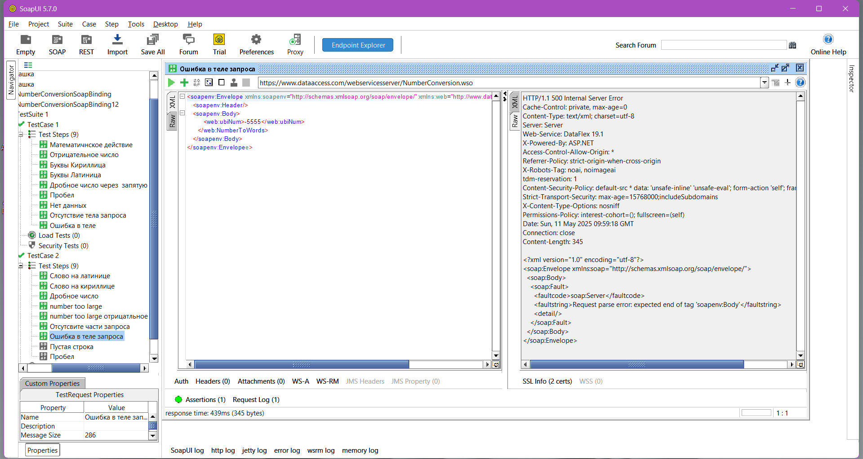

Как итог не стала прикреплять все тест-кейсы, т.к. ответ у них идентичен, хоть с периодичностью различены, но на выходе мы все так же имеем “200 OK”. О правильности поведения программы не смогу судить, т.к. нет документации в которой четко будет прописываться, где она ведет себя корректно, а где нет. Ибо ожидаемый результат и фактический отличаются.